重庆市载铭职业技能培训学校
益善EHS移动端放射防护培训用户使用流程

步骤一：下载APP并登录、修改用户名
1、下载APP
安卓端：扫描二维码点击右上角按钮，选择在浏览器中打开，点击安卓APP下载即可安装。
苹果端：扫描二维码选择苹果App下载或者手机APP Store搜索“益善培训”进行下载。
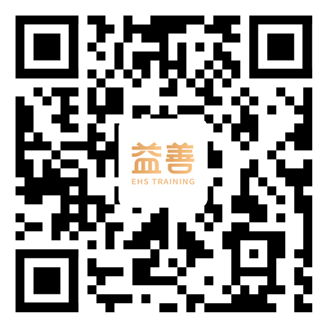

2、登录
完成下载后打开APP，点击右下角“我的”，再点击“请登录”，输入手机号获取验证码，勾选“用户协议”和“隐私政策”完成登录。

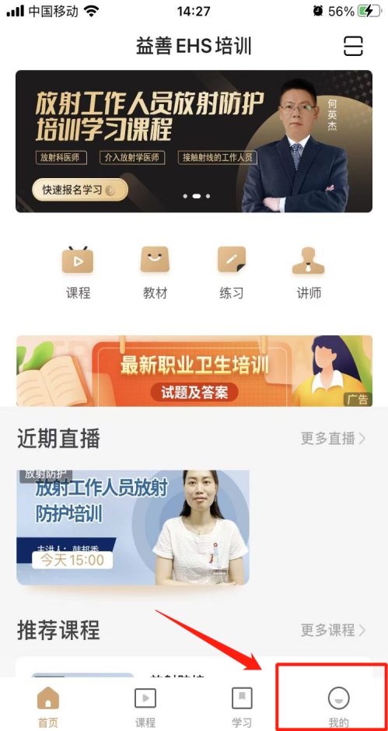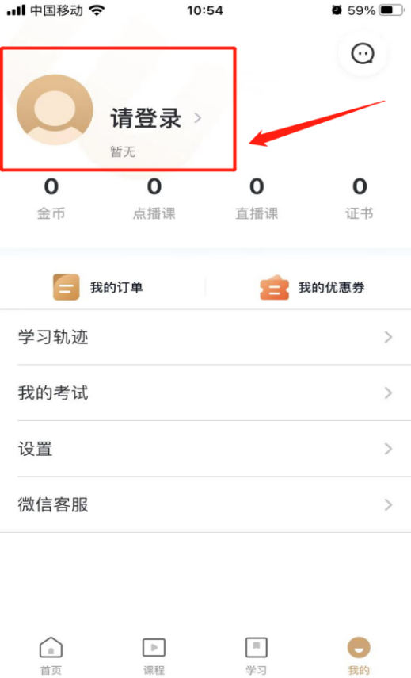

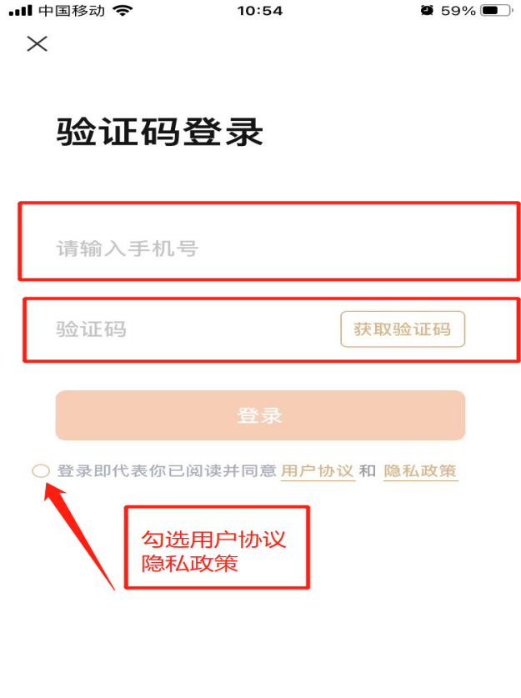

- 修改用户名
点击“我的”→点击“原用户名”→将用户名改为自己的真实名字。

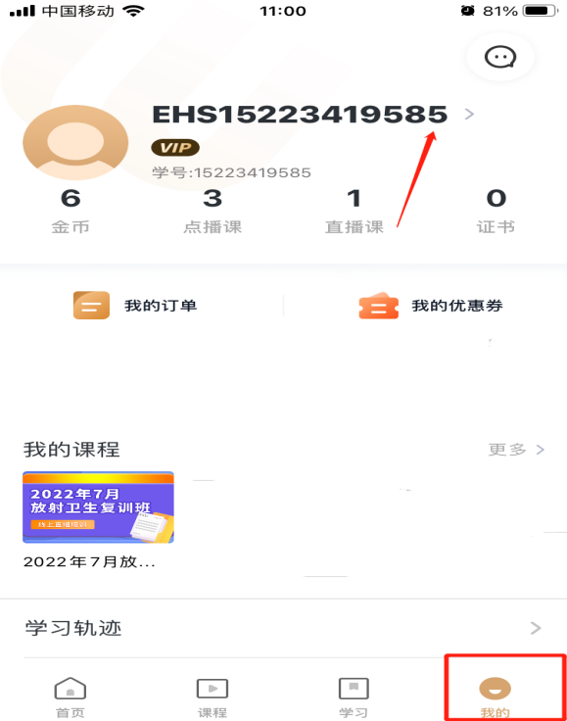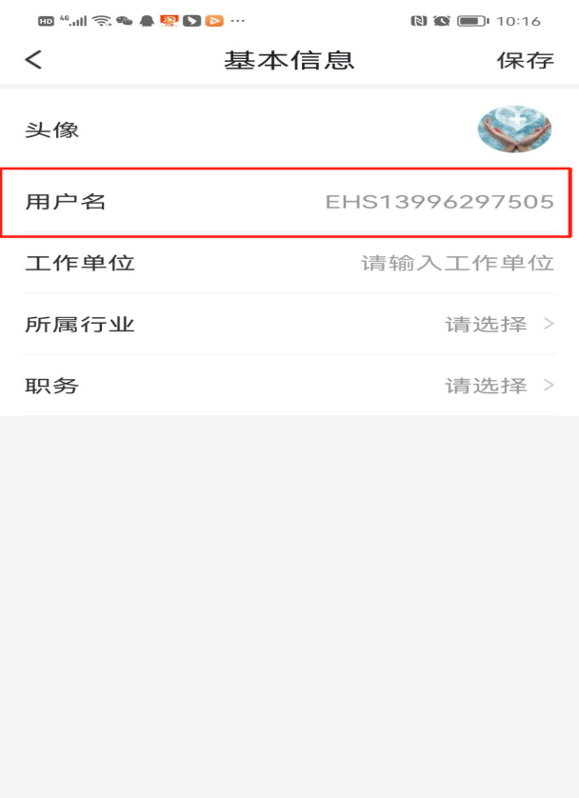

步骤二：完善证书资料
首次登录时需点击右下角“我的”，选择“证书”，点击“编辑证书资料”，完善所有信息并保存提交，已经编辑好的证书资料也可以点击修改证书资料进行修改。

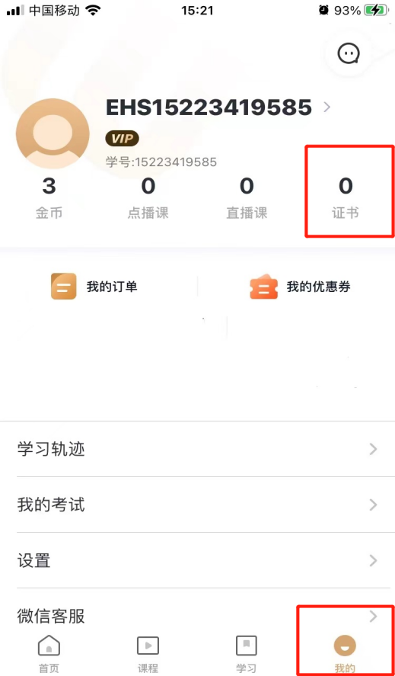
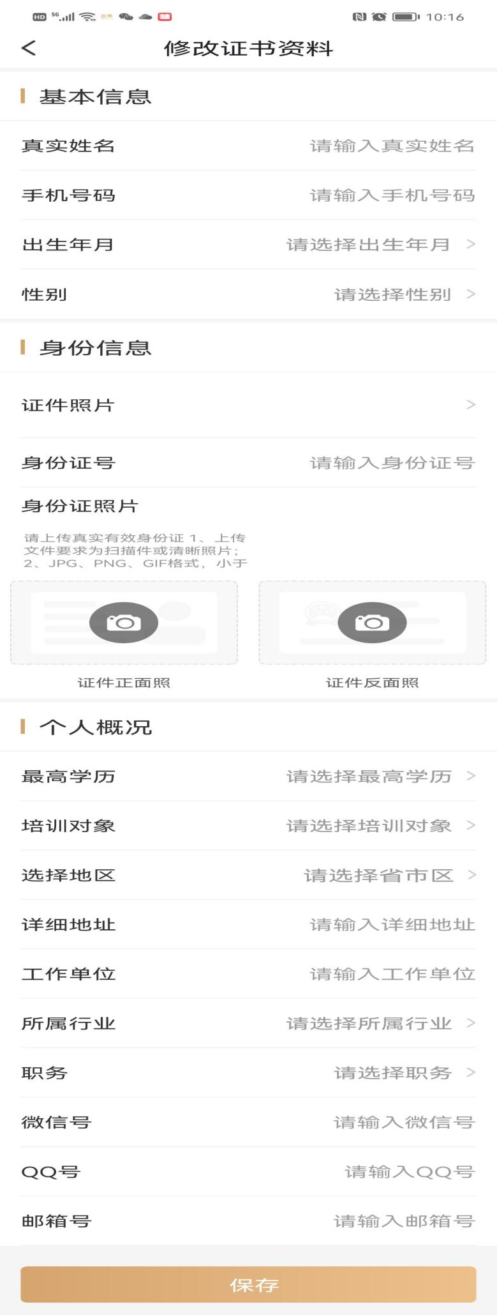
步骤三：查看课程列表，进入直播上课
- 缴费后成功注册/登录“益善培训”账号的学员，管理后台收到学员资料后教务会统一开通VIP功能，开通VIP功能后学员可以进入首页近期直播课/最新上线/课程找到相应课程点击“VIP学习”即可看到课程列表,在规定的时间进入直播上课即可。
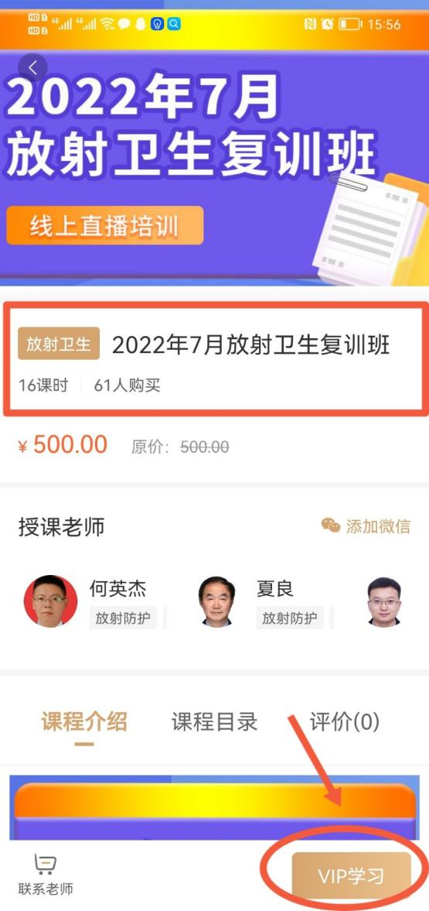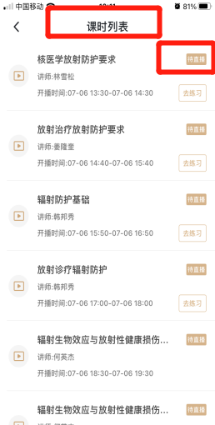
未到上课时间课程显示待直播，当显示红色“直播中”时方可进入直播间上课。（假如讲师已经开播，课程还是未显示“直播中”，只需刷新一下页面就会正常显示“直播中”）。

- 也可以点击我的→我的课程（更多）或者直播课中可以查看“我的课程”中待上课/正在学/已结课。

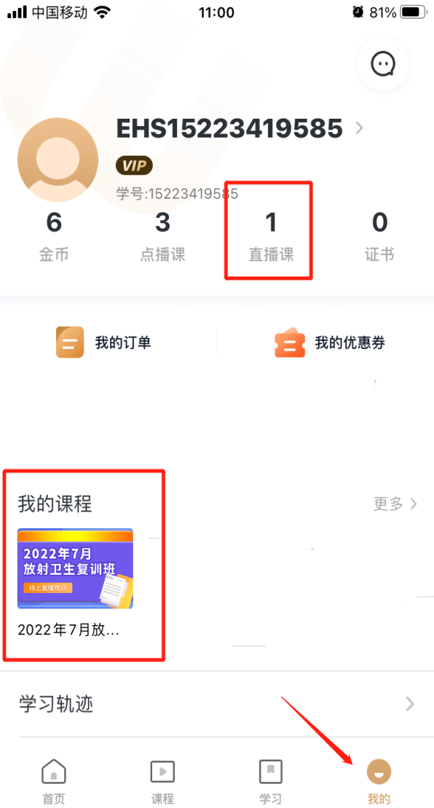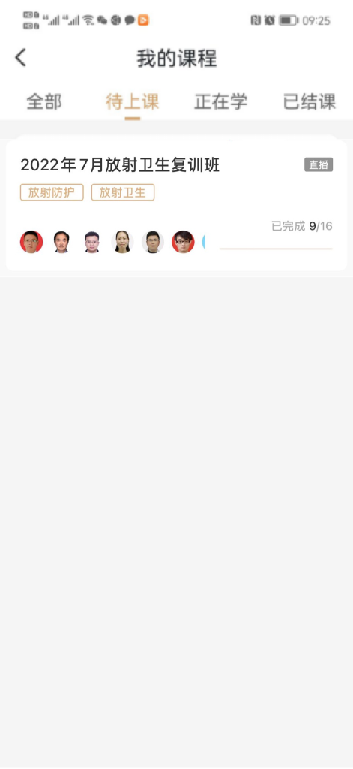

步骤四：查看已结课的回放及做练习
点击我的→我的课程（更多），点击相应课程图标可做练习、回放课程。

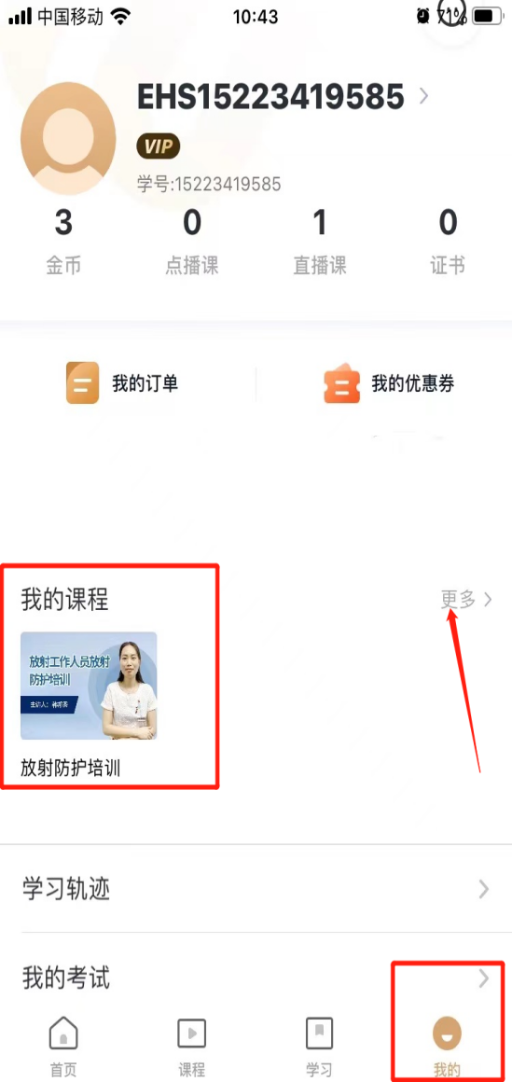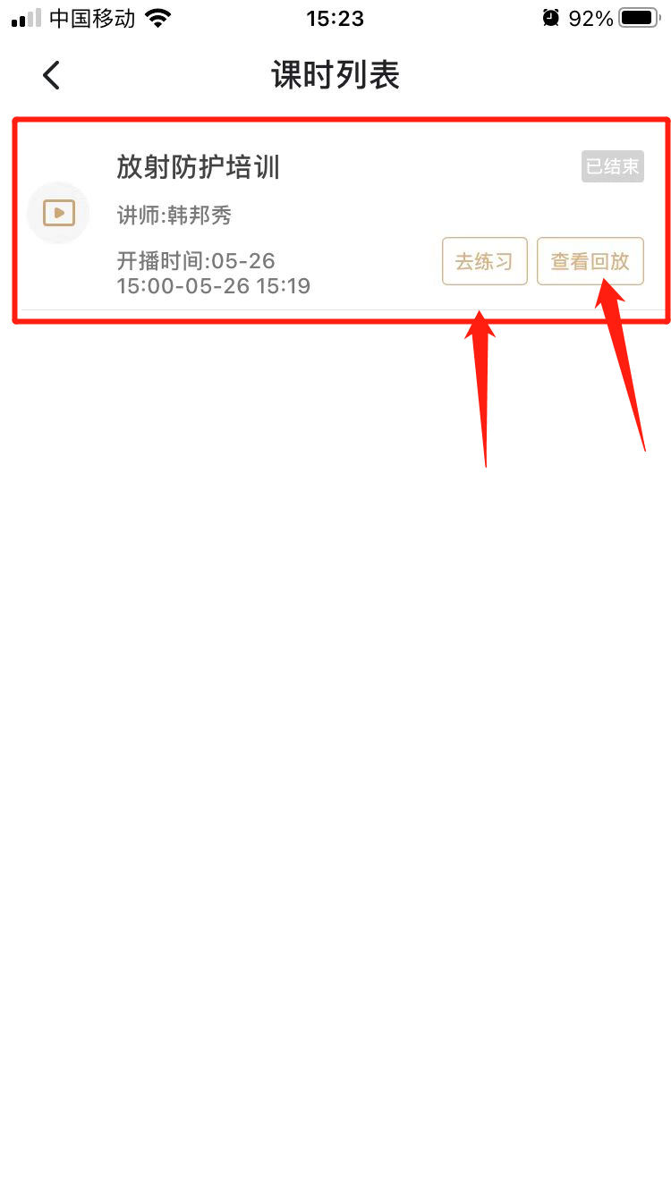

或点击我的→直播课→已结课，点击相应课程图标可做练习、回放课程。
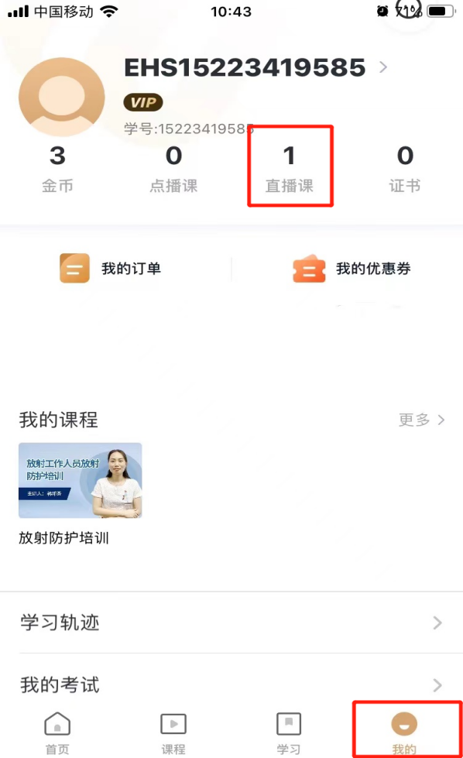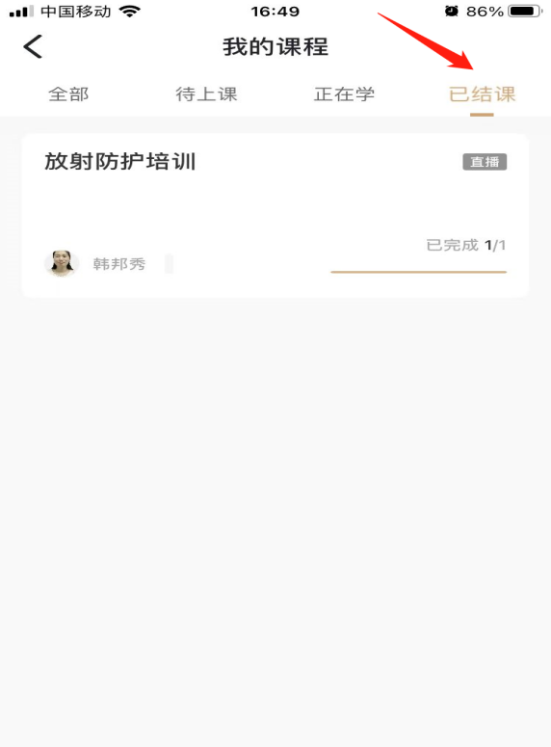

步骤五：考试环节
全部课程学习结束后，点击右下角“我的”，点击“我的考试”进入待考试界面点击“进入考试”参加考试。
（补考：若第一次考试未通过，可以进行补考，点击右下角“我的”→“我的考试”→“待考试”界面重新进行考试。）

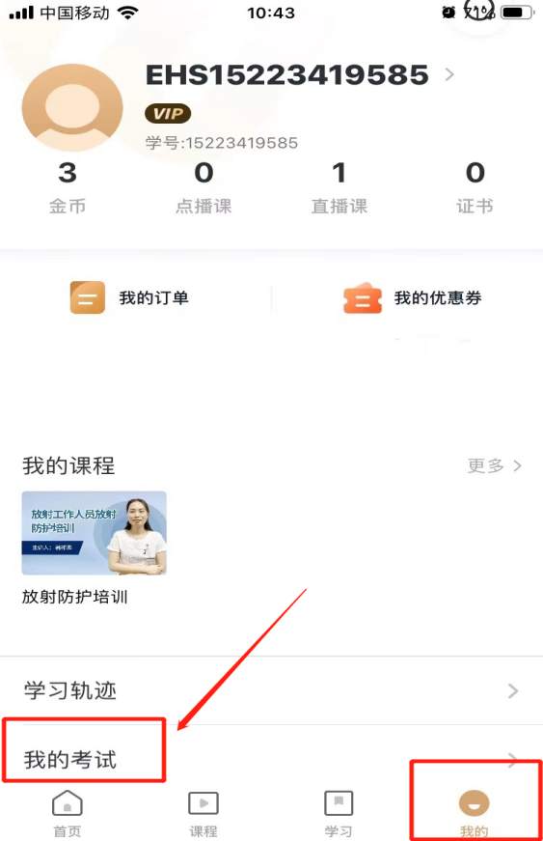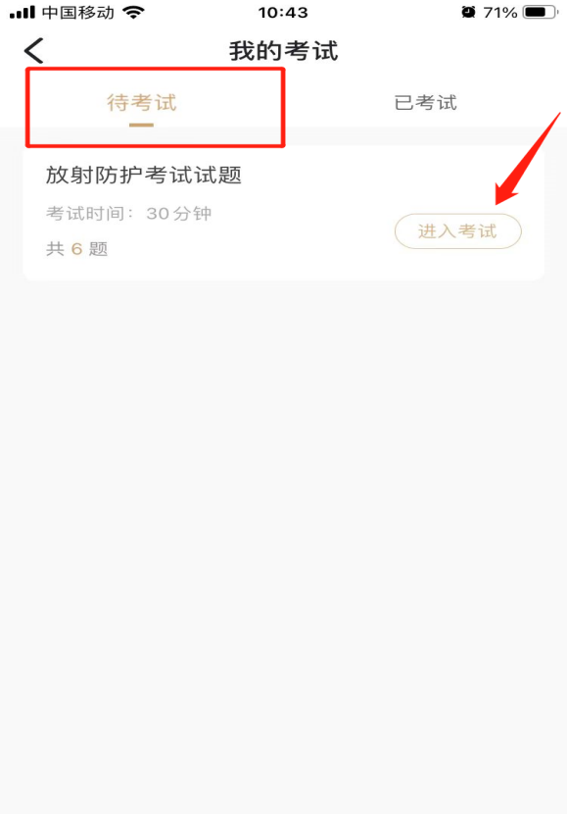

考试完毕系统阅卷，点击“查看考试”即可查看考试成绩。

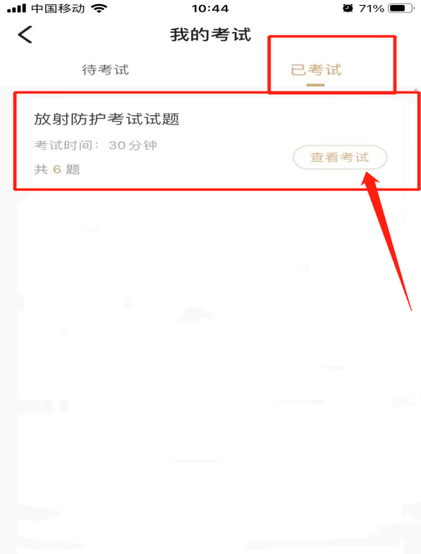

步骤六：证书颁发
考试合格后，学校将颁发纸质版《全国放射工作人员放射防护在岗培训合格证书》并邮寄给学员。
